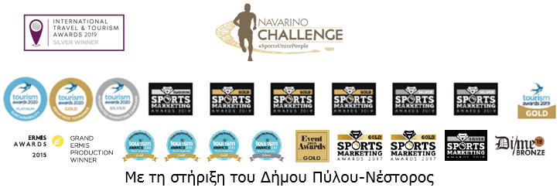

ΔΕΛΤΙΟ ΤΥΠΟΥ

Navarino Challenge 2020: Ματαιώνεται η κορυφαία γιορτή του αθλητικού τουρισμού

Νέο ραντεβού στις 15-17 Οκτωβρίου 2021

Αθήνα, 9 Οκτωβρίου 2020 - Η πολυβραβευμένη διοργάνωση αθλητικού τουρισμού Navarino Challenge, με υψηλό αίσθημα ευθύνης απέναντι στους συμμετέχοντες και επισκέπτες της, λαμβάνοντας υπόψη τα επιδημιολογικά δεδομένα και τις τρέχουσες υγειονομικές συνθήκες που επικρατούν στη χώρα μας και παρά τη σχεδίαση και έγκριση αυστηρών υγειονομικών πρωτοκόλλων, ανακοινώνει τη ματαίωση και μεταφορά της διοργάνωσης στις 15 με 17 Οκτωβρίου του 2021.

Οι εγγεγραμμένοι αθλητές και συμμετέχοντες θα λάβουν σχετική επικοινωνία με email από τη διοργάνωση, ενώ οι ενδιαφερόμενοι μπορούν να μαθαίνουν άμεσα νέα και ανακοινώσεις από τα κανάλια επικοινωνίας του Navarino Challenge.

Το Navarino Challenge έχει λάβει την Αιγίδα του Ελληνικού Οργανισμού Τουρισμού (ΕΟΤ) και τη στήριξη του Δήμου Πύλου-Νέστορος. Το Navarino Challenge έχει ενταχθεί στις ελληνικές δράσεις του προγράμματος #BeactiveHellas 2020 της Ευρωπαϊκής Επιτροπής που τελεί υπό την αιγίδα της Γενικής Γραμματείας Αθλητισμού.

Όλοι οι δρομικοί αγώνες έχουν τη στήριξη και συνδιοργάνωση από τον Μεσσηνιακό Γυμναστικό Σύλλογο και την ΕΑΣ ΣΕΓΑΣ Περιφέρειας Πελοποννήσου.

Επίσημος Χορηγός Τεχνολογίας είναι η Samsung.
Επίσημος Χορηγός της διοργάνωσης είναι το Φυσικό Μεταλλικό Νερό Βίκος.
Επίσημος Προμηθευτής Αθλητικού Υλικού είναι η Luanvi.
Επίσημοι Υποστηρικτές του Navarino Challenge είναι οι Δήμος Πύλου-Νέστορος, Ποσειδωνία, Karalis Beach Hotel.
Official Beauty Partner είναι η Messinian Spa.
Official Shoe Partner είναι η On.
Official Breakfast Partner είναι η Nestlé FITNESS®.
Συνεργάτες της διοργάνωσης είναι οι Target Security, Fysiotek Sports Lab.
Official Car Rental Partner είναι η Avance.
Premium TV Partner είναι ο ΣΚΑΪ.
Strategic Partner είναι το National Geographic.
Premium Media Partner είναι η 24MEDIA.
Educational Partner είναι το Deree - Αμερικάνικο Κολλέγιο Ελλάδος.
Αθλητικοί Συνεργάτες του Navarino Challenge είναι οι Explore Messinia, FitnessArt, Navarino Golf Academy, Navarino Outdoors, Navarino Racquet Academy, Pilates by Mandy, Red Swim Academy, Swim Academy, Triantafyllidis Beach Arena, Vizantinos target sport club, Marathon Team Greece.
Αρωγοί του Navarino Challenge είναι οι Vita N Travel, Karalis City Hotel & Spa, Lifeguard Patrol, Σύνδεσμος Επιχειρήσεων Τουριστικής Ανάπτυξης Πύλου, Ναυτικός Αθλητικός Σύλλογος Πύλου «Νέστωρ», Pilia Express, Kayak.
Εμπορικοί Συνεργάτες είναι οι Anazoe Spa, Attica Selections, Kessaris, Nargile, Panellinios Agora Games.
Το Sports Production της διοργάνωσης έχει αναλάβει η Active Media Group.

Hashtags: #navarinochallenge #costanavarino #sportsunitepeople #eatwell #runwell #livewell
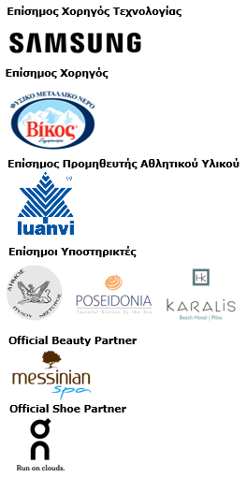
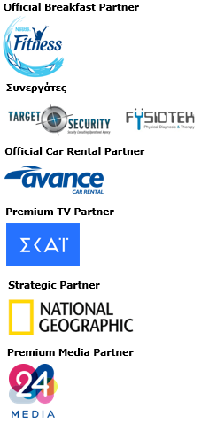
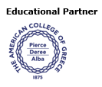
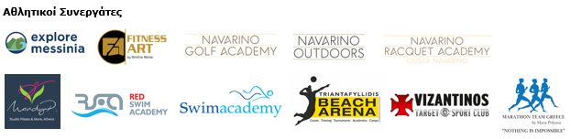
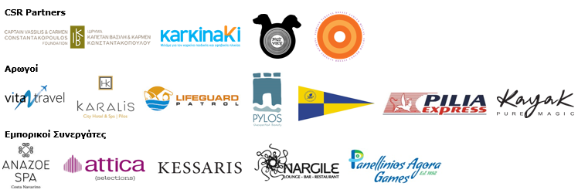
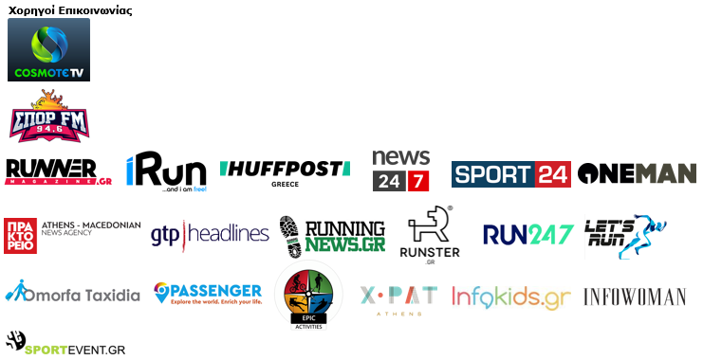
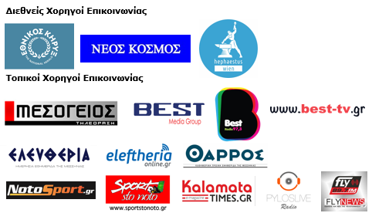

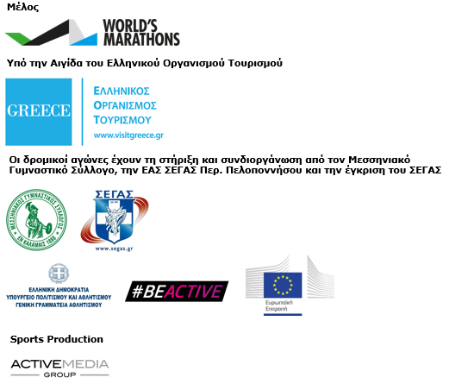

Website: www.navarinochallenge.com
Facebook Page: www.facebook.com/Navarinochallenge
Instagram Page: http://instagram.com/navarinochallenge
Twitter Account: https://twitter.com/NavarinoC
YouTube Channel: http://www.youtube.com/user/NavarinoChallenge

Costa Navarino
H Costa Navarino είναι ο διεθνής, τουριστικός προορισμός υψηλών προδιαγραφών στην Ελλάδα. Βρίσκεται στη Μεσσηνία, σε ένα από τα πιο μαγευτικά παραθαλάσσια τοπία της Μεσογείου, με 4.500 χρόνια ιστορίας. Στην καρδιά της φιλοσοφίας της Costa Navarino είναι ο σεβασμός για το περιβάλλον, τις παραδόσεις και την τοπική κοινωνία. Στο Navarino Dunes, την πρώτη περιοχή, βρίσκονται δύο 5* ξενοδοχεία, The Romanos, a Luxury Collection Resort και The Westin Resort Costa Navarino, οι ιδιωτικές κατοικίες Navarino Residences και η συλλογή διαμερισμάτων The Residences at The Westin Resort Costa Navarino, το πρώτο signature γήπεδο γκολφ στην Ελλάδα The Dunes Course, το Anazoe Spa, το συνεδριακό κέντρο House of Events, ειδικά σχεδιασμένοι χώροι για παιδιά, καθώς και ένα ευρύ φάσμα χώρων γαστρονομίας, αθλητικών και πολιτιστικών δραστηριοτήτων. Στο Navarino Bay, τη δεύτερη περιοχή, βρίσκεται το signature γήπεδο γκολφ The Bay Course και το υπόσκαφο Bay Clubhouse, ενώ βρίσκεται υπό κατασκευή ένα υπερπολυτελές ξενοδοχείο και ένα σύγχρονο, lifestyle resort στη κοντινή περιοχή Navarino Waterfront. Στην περιοχή Navarino Hills κατασκευάζονται δύο νέα signature γήπεδα γκολφ 18 οπών.

The Westin Resort Costa Navarino
Το The Westin Resort Costa Navarino αποτελεί ένα από τα δύο ξενοδοχεία 5 αστέρων του resort complex στο Navarino Dunes, την πρώτη περιοχή της Costa Navarino, το διεθνή, τουριστικό προορισμό υψηλών προδιαγραφών στη Μεσόγειο. Με θέα στους αμμόλοφους της Dunes Beach και τα καταγάλανα νερά του Ιονίου, τα 445 δωμάτια και σουίτες του The Westin Resort Costa Navarino, εμπνευσμένα από παλιά Μεσσηνιακά αρχοντικά, ξεπροβάλλουν μέσα από τη φύση και δημιουργούν ένα περιβάλλον αυθεντικής φιλοξενίας. Έχοντας ψηφιστεί μεταξύ των κορυφαίων resorts στην Ευρώπη από τους αναγνώστες του Condé Nast Traveler, το The Westin Resort Costa Navarino αποτελεί την ιδανική επιλογή για οικογενειακές αποδράσεις καθώς προσφέρει πληθώρα δραστηριοτήτων όπως Aqua Park με νεροτσουλήθρες, παιδική χαρά, πλήρως εξοπλισμένο αθλητικό κέντρο, πολλά σπορ, αλλά και ειδικά κέντρα απασχόλησης και φροντίδας για τα παιδιά. Για περισσότερες πληροφορίες σχετικά με το The Westin Resort Costa Navarino, παρακαλούμε επισκεφθείτε τον ιστότοπο www.westincostanavarino.com, ή ακολουθήστε μας στο Facebook και το Instagram.

